**Algeciras** municipio colombiano del departamento del [Huila](https://es.wikipedia.org/wiki/Huila) que se halla en un ramal de la cordillera andina.

Basa su economía en la agricultura (café, pimiento, cacao, guayaba, lulo,)

Con más de 30 000 habitantes, es considerada la "despensa agrícola del Huila".

**Índice**

·         [1Toponimia](https://es.wikipedia.org/wiki/Algeciras_(Huila)#Toponimia)

·         [2Historia](https://es.wikipedia.org/wiki/Algeciras_(Huila)#Historia)

·         [3Referencias](https://es.wikipedia.org/wiki/Algeciras_(Huila)#Referencias)

·         [4Enlaces externo](https://es.wikipedia.org/wiki/Algeciras_(Huila)#Enlaces_externos)s

Toponimia

Este municipio tomó su nombre del municipio de [Algeciras](https://es.wikipedia.org/wiki/Algeciras), [España](https://es.wikipedia.org/wiki/Espa%C3%B1a), a partir de un episodio de la [Guerra Civil Española](https://es.wikipedia.org/wiki/Guerra_Civil_Espa%C3%B1ola) (1936-1939): la represalia por el masivo desembarco en Algeciras de tropas coloniales ("regulares" marroquíes y "legionarios") desde el municipio de [Ceuta](https://es.wikipedia.org/wiki/Ceuta), en la orilla africana del [Estrecho de Gibraltar](https://es.wikipedia.org/wiki/Estrecho_de_Gibraltar), el [5 de agosto](https://es.wikipedia.org/wiki/5_de_agosto) de [1936](https://es.wikipedia.org/wiki/1936) por los "rebeldes" que habían dado el golpe de estado del 18 de julio.

Dos días después, el 7 de agosto, el [acorazado Jaime I](https://es.wikipedia.org/wiki/Acorazado_Jaime_I), que, como casi toda la [Armada Española](https://es.wikipedia.org/wiki/Armada_Espa%C3%B1ola), había permanecido en manos del Gobierno republicano de Madrid, se situó en la bocana del puerto y bombardeó la indefensa ciudad. El número de víctimas se elevó a más de cien, entre muertos y heridos, casi todos civiles, y fueron numerosos los daños materiales. El buque "rebelde “cañonero fue alcanzado de lleno y quedó completamente inutilizado.

**Historia**

En [1824](https://es.wikipedia.org/wiki/1824), los hermanos Gabriel y Miguel Perdomo Buendía, acompañados de varios trabajadores, llegaron en busca de fortuna a la colina de la Cordillera Oriental, que baña el Quebradón, el Rio blanco y las Dantas. Al día siguiente abrieron un claro en el bosque que apellidaron “El Paso”.

Al año siguiente llegó Miguel Antonio Ortiz, acompañado de algunos parientes, atraídos por la explotación del caucho y la quina, muy abundante en esa zona colombiana y con la noticia ya difundida por todo el país, de que además, aquella parte de la cordillera era excepcionalmente rica en oro. En 1827 un terremoto sepultó con todos sus haberes a don Miguel Antonio Ortiz, los otros huyeron espantados: El Quebradón, el Rio blanco y las Damas –desbordados- inundaron, atropellaron y barrieron los terrenos aledaños.

Posteriormente los hermanos Gabriel y Miguel Perdomo Buendía, volvieron a descuajar la montaña, a explotar el caucho y la quina y a hacer las primeras plantaciones que debían asegurarles su sustento y permanencia en la región. Resolvieron fundar un pueblo, sobre la margen derecha del [río Neiva](https://es.wikipedia.org/wiki/R%C3%ADo_Neiva), al que dieron el nombre de “El Puente”, donde se realizaban las transacciones de los productos de la región; sus moradores festejaban las fiestas de San Juan -24 de junio- y al día siguiente -25 de junio- se trasladaban a un lugar distante 5 kilómetro al Sur, donde habían construido una casa pequeña en el centro de una vasta y amena meseta, a celebras la fiesta de San Juanito.

Cuando el precio de la quina bajó de tal forma que no se justificaba su búsqueda en aquellas regiones y la leyenda del oro se diluyó, los pobladores decidieron abandonar su negocio y trasladarse al valle.

El nuevo Corregimiento es erigido como Municipio por la Honorable Asamblea del Huila, por medio de la ordenanza nº 41 del 8 de abril de 1924, dándole el nombre de San Juanito, denominación que llevó hasta el 16 de junio de 1937, fecha en que se le cambió el nombre por el de Algeciras, según ordenanza departamental nº 036 en honor a la ciudad española de Algeciras, en Andalucía. El cambio de nombre se le comunicó oficialmente a la comunidad, mediante una campaña en la que todas las puertas de las casas amanecieron con el nombre de "Algeciras" escrito con tiza blanca.

Referencias

1.     ↑ [Saltar a:***a***](https://es.wikipedia.org/wiki/Algeciras_(Huila)#cite_ref-Alcald%C3%ADa_1-0) [***b***](https://es.wikipedia.org/wiki/Algeciras_(Huila)#cite_ref-Alcald%C3%ADa_1-1) [***c***](https://es.wikipedia.org/wiki/Algeciras_(Huila)#cite_ref-Alcald%C3%ADa_1-2) [«Información general de Algeciras»](http://www.algeciras-huila.gov.co/informacion_general.shtml). Alcaldía del municipio. Consultado el 1 de mayo de 2015.

2.     [↑](https://es.wikipedia.org/wiki/Algeciras_(Huila)#cite_ref-Censo_2-0) [«Resultados y proyecciones (2005-2020) del censo 2005»](http://www.dane.gov.co/files/investigaciones/poblacion/proyepobla06_20/ProyeccionMunicipios2005_2020.xls). DANE. Consultado el 1 de mayo de 2015.

Enlaces externos

·          [Wikimedia Commons](https://es.wikipedia.org/wiki/Wikimedia_Commons" \o "Wikimedia Commons) alberga una categoría multimedia sobre [**Algeciras**](https://commons.wikimedia.org/wiki/Category:Algeciras,_Huila).

·         [Sitio oficial del municipio](https://web.archive.org/web/20130726122622/http:/algeciras-huila.gov.co/index.shtml)

IMÁGENES

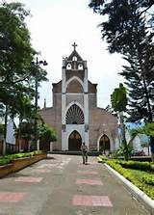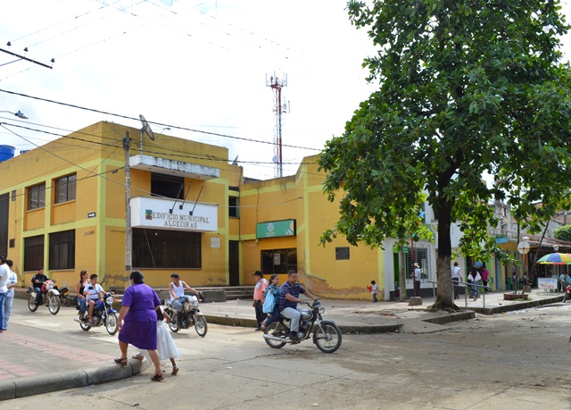

IGLESIA ALCALDIA

PARQUE PRINCIPAL

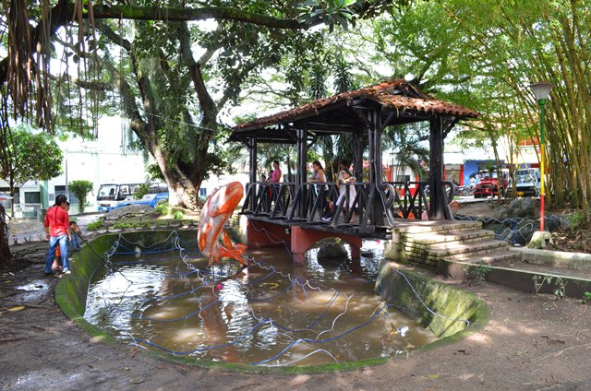

Algeciras is a Colombian municipality of the Huila department that is located in a branch of the Andean mountain range.

Its economy in agriculture (coffee, pepper, cacao, guayaba, lulo)

• 3References

With more than 30,000 inhabitants, it is considered the "agricultural shrine of Huila."

Index

• 1 Photomycy

• History

• 4 External links

History

The following year, Miguel Antonio Ortiz, accompanied by some relatives, attracted by the exploitation of the rubber and the wine, was very abundant in that Colombian area and with the news already spread throughout the country, that in addition, that part of the mountain range was exceptionally rich in gold. In 1827 an earthquake buried all of its assets to Don Miguel Antonio Ortiz, the others fled frightened: The Quebradón, the Rioblanco and the Damas-bordered-flooded, screened and burst the surrounding lands.

Later, the brothers Gabriel and Miguel Perdomo Buendía, restored the mountain again, to exploit the rubber and the wine and to make the first plantations that should ensure their livelihood and stay in the region. They resolved to establish a town, on the right bank of the river Neiva, to which they gave the name of "El Puente", where transactions of the products of the region were carried out; their inhabitants celebrated the parties of San Juan -24 June- and the next day -25 June- they moved to a distant place 5 kilometers south, where they had built a small house in the center of a vast and beautiful plateau, You celebrate the San Juanito party.

The new Judgment is established as a Municipality by the Honorable Assembly of the Huila, by means of the decree No. 41 of April 8, 1924, giving the name of San Juanito, a name that took until June 16, 1937, the date on which it was changed the name by the one of Algeciras, according to departmental decree No. 036 in honor of the Spanish city of Algeciras, in Andalusia. The change of name was officially communicated to the community, by means of a campaign in which all the doors of the houses danced with the name "Algeciras" written with white chalk.

When the price of the wine dropped in such a way that its search was not justified in those regions and the legend of gold was diluted, the settlers decided to abandon their business and move to the valley.

Reference1. ↑ Jump to: a b c «General information about Algeciras». Town hall of the municipality. Consulted on May 1, 2015.2. ↑ «Results and projections (2005-2020) of the 2005

census». DANE. Consulted on May 1, 2015.External linksHttps://upload.wikimedia.org/wikipedia/commons/thumb/4/4a/Commons-logo.svg/15px-Commons-logo.svg.png Wikimedia Commons has a multimedia category about Algeciras. Official site of the municipality

GRACIAS POR VISITAR ESTA BLOGGER

Marisabel.blogspot.com